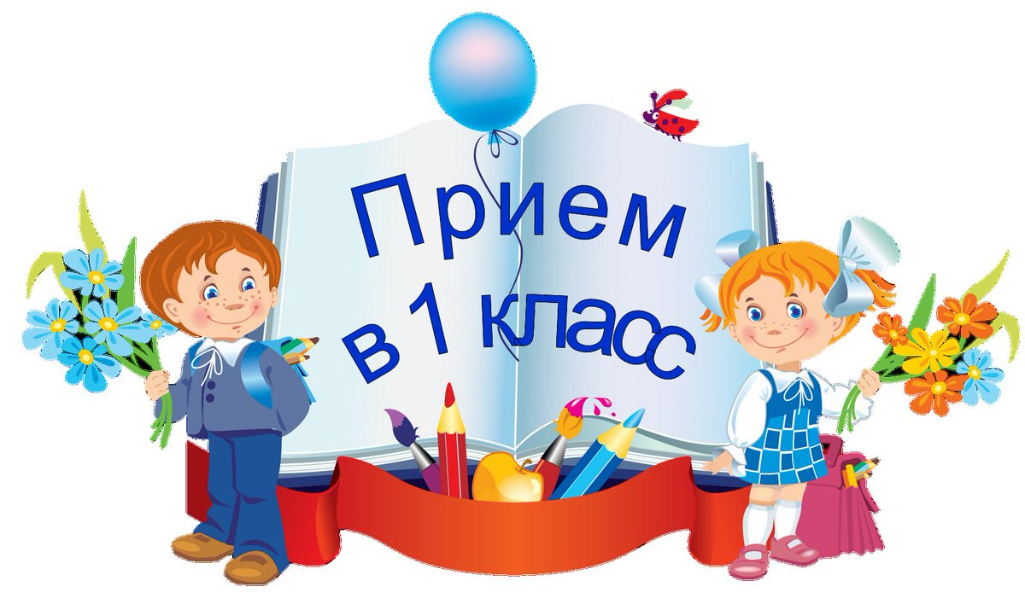

**МУНИЦИПАЛЬНОЕ БЮДЖЕТНОЕ ОБЩЕОБРАЗОВАТЕЛЬНОЕ УЧРЕЖДЕНИЕ**

**«МИХАЙЛОВСКАЯ СРЕДНЯЯ ОБЩЕОБРАЗОВАТЕЛЬНАЯ ШКОЛА**

**ИМЕНИ ЛУГИНИНА АНАТОЛИЯ КАСЬЯНОВИЧА»**

**________________НИЖНЕГОРСКОГО РАЙОНА РЕСПУБЛИКИ КРЫМ________________**

***297115, Республика Крым, Нижнегорский район, с. Михайловка, ул. Первомайская, дом 36А***

***телефон: +7 (36550) 28-1-21, E-mail: mihaylovka.os@nijno.rk.gov.ru***

**Объявляет набор в 1 класс**

**на 2025/2026 учебный год**

 - Прием заявлений в первый класс для детей, проживающих на закрепленной территории, а также имеющих первоочередное или преимущественное право зачисления в школу, начнется не позднее 1 апреля текущего года и завершится не позднее 30 июня текущего года.

- Для детей, не проживающих на закрепленной территории, прием заявлений в первый класс начинается с 6 июля текущего года до момента заполнения свободных мест, но не позднее 5 сентября текущего года.

**К заявлению прилагаются**:

* копия документа, удостоверяющего личность родителя (законного представителя) ребёнка;
* копия свидетельства о рождении ребёнка;
* копия документа о регистрации ребёнка по месту жительства или по месту пребывания на закреплённой территории.

**В МБОУ «Михайловская СОШ» имеются свободные места для приема детей в 1 класс – 28**

**Телефон для справок: +79788418254**

**Официальный сайт школы: https://mihaylovskaya.obrnizhn.ru/**

**График приема документов в 1 класс на 2025/2026 учебный год**

**в МБОУ «Михайловская СОШ»**

|  |  |  |
| --- | --- | --- |
| Дни недели | Время приёма документов | Кабинет |
| Понедельник – пятница | с 09-00 до 12-00 | Приёмная директора |